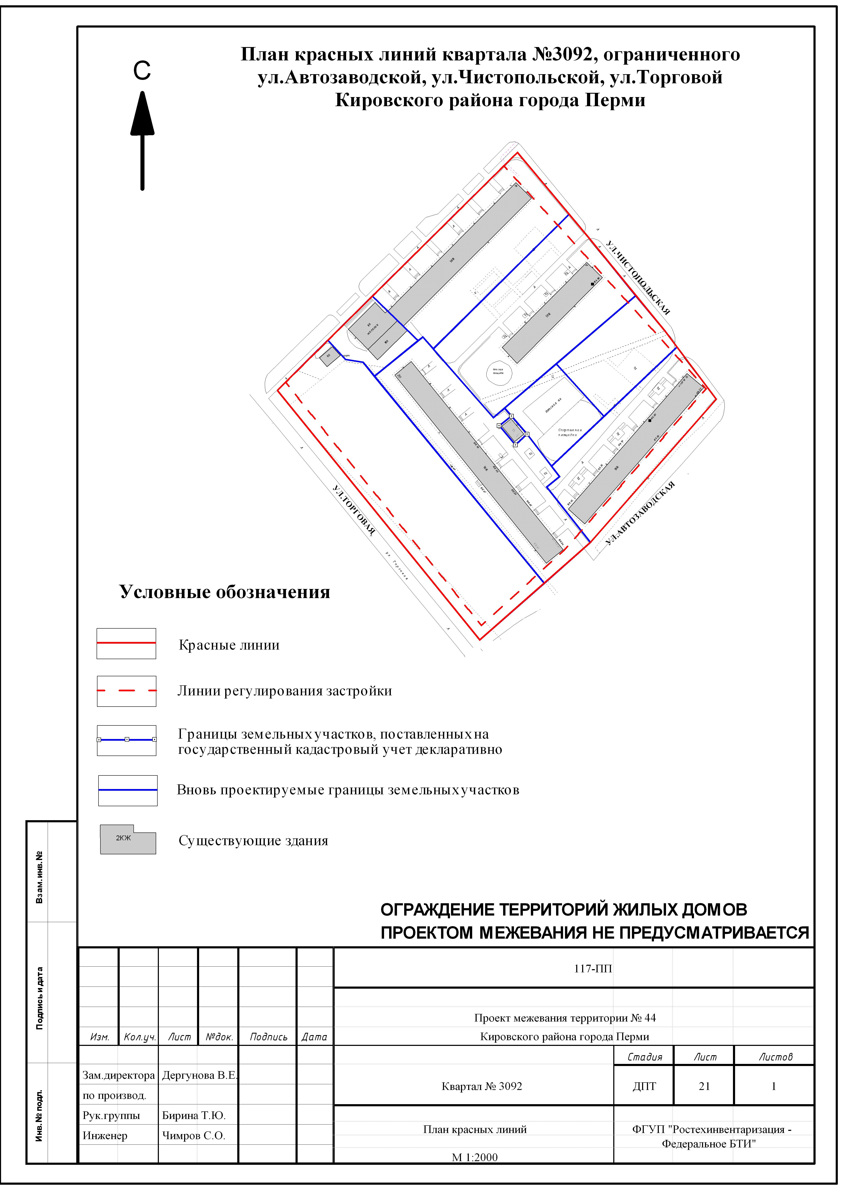
УТВЕРЖДЕНО
постановлением
администрации города
от 29.12.2010 № 927
УТВЕРЖДЕНО
постановлением
администрации города
от 29.12.2010 № 927
Экспликация земельных участков по проекту межевания территории квартала № 3092 кировского района города Перми
№ п/п | Наименование землепользователя | Адрес объекта | Вид права | Характеристика объекта | Нормативный показатель, м² | Нормативная площадь, м² | Площадь существ. отводов, м² | Площадь по проекту, м² | Обременение участка, м² | Сервитут, м² | Соотношение | Примечание
3 | ОАО "МРСК Урала" | Ул. Торговая, 20 | - | Под ТП 1637 ЭСК "Химград" | - | - | 96 | 95,81 | - | - | 1:0,64 | -
6 | - | ул. Чистопольская, 25 | - | Под жилой дом | S_{норм.к} = S_{к}*У_{з.д} | 2563,9*1,52=3897,13 | - | 3402,94 | - | - | 1:0,87 | За счет свободных земель
7 | - | ул. Чистопольская, 27 | - | Под жилой дом | S_{норм.к} = S_{к}*У_{з.д} | 1733,1*1,52=2634,31 | - | 4620,13 | - | - | 1:1,75 | За счет свободных земель
8 | - | ул. Чистопольская, 29 | - | Под жилой дом | S_{норм.к} = S_{к}*У_{з.д} | 2551,6*1,52=3878,43 | - | 3977,24 | - | - | 1:1,03 | За счет свободных земель
9 | - | Ул. Торговая, 20 | - | Под жилой дом | S_{норм.к} = S_{к}*У_{з.д} | 3570,1*1,52=5426,55 |  | 4477,45 | - | 285,03 | 1:0,83 | За счет свободных земель
10 | - | ул. Чистопольская, 29 | - | Магазин | Предприятия торговли, м² торговой площади: до 250..........0,08 га на 100м² торговой площади | 8*131=1048 | - | 908,71 | - | - | 1:0,87 | За счет свободных земель
11 | - | ул. Торговая | - | ОООП с нежилым (заброшенным) строением без выделения в натуре | - | - | - | 6729,64 | - | - | - | За счет свободных земель
12 | - | ул. Чистопольская | - | Под детскую площадку для участков №6, 7, 9 | - | - | - | 1261,84 | - | - | - | За счет свободных земель
13 | - | ул. Чистопольская | - | Участок свободный от застройки | - | - | - | 1751,3 | - | - | - | За счет свободных земель

